附件：

关于开展广播电视大学系统现状调研的通知
（国开办函〔2013〕11号）

各省级广播电视大学、开放大学：
目前,教育部正在积极推进广播电视大学战略转型和“开放大学建设试点”工作。为广泛、深入了解广播电视大学系统存在的主要问题，加强政策指导和支持，推进电大转型和开放大学发展，8月9日，教育部职业教育与成人教育司印发《关于委托国家开放大学开展广播电视大学系统现状情况调研工作的函》（教职成司函〔2013〕181号）（见附件1），定于2013年8月至9月委托国家开放大学牵头在全国电大系统开展调研。为做好相关工作，现将有关事宜通知如下。
一、调研的主要内容
当前广播电视大学系统体制机制等方面现状、面临的主要困难和问题、推进广播电视大学向开放大学转型的意见和建议、希望教育行政部门给予的政策支持等。
具体调研内容包括：
1．广播电视大学的办学理念与定位、办学类型（包括承担其他类型教育），管理体制等。
2．广播电视大学的制度建设情况，包括学校办学制度、人员编制和经费保障等内部管理制度。
3．广播电视大学的办学环境，包括外部市场环境、规范管理、获得的地方政策与经费支持等。
4．教学质量问题，包括专业课程建设、教学模式改革、教师队伍建设、教育信息化建设等。
5. 成绩与社会声誉，即广播电视大学对当地经济社会发展的贡献、影响等。
6．推进广播电视大学向开放大学转型的意见和建议。
7．希望教育行政部门给予的政策支持等。
二、调研的主要方式
采取系统调研和实地调研相结合的方式进行。
1．系统调研。请各省级电大、开放大学组织在本区域开展系统调研，并提交调研报告。调研报告要突出重点、难点问题，重视对电大系统特别是基层电大整体情况数据和典型案例分析。
2．实地调研。由国家开放大学牵头，吸收省级电大、市县电大有关人员参与共同组成实地调研专家组，在东、中、西部各个片区选点，以点线面结合的方式开展实地调研。
3．调研方法。省级、地市级、县级电大各填一份在线调查问卷（问卷网址：http://diaocha.erc.ouchn.edu.cn）。同时召开校领导、教职工和学生代表座谈会，召开区域性或专题性研讨会，并进行远程视频访谈等（访谈提纲见附件2）。
三、调研时间总体安排
1．8月16日-23日，国家开放大学成立实地调研专家组和专项工作组，并向各省级电大、开放大学发文。专项工作组从国家开放大学有关部门、地方电大抽调人员组成，协助领导小组和实地调研专家组开展调研，研制调研提纲、调研问卷，组织实施实地调研工作，以及汇总调研材料和起草调研总报告。
2．8月26-30日，各省级电大、开放大学部署调研工作，组织填写在线调查问卷。于8月30日前将本次调研工作负责人名单电告国家开放大学，于9月15日前完成问卷填写。
3．9月15日-30日，调研组分片区进行实地调研。
4．9月25日，各省级电大、开放大学向国家开放大学提交系统调研报告（word文件）。
四、其他有关事宜
1．本次调研工作，在教育部职成司领导下，由国家开放大学校长杨志坚总牵头，副书记张少刚具体负责落实相关工作。
2．联系人：
国家开放大学校长办公室政策研究室，袁松鹤，电话：010-57519036。E-mail: yuansh@crtvu.edu.cn。
国家开放大学现代远程教育研究所教学与管理研究室，殷双绪，电话：010-57519239。
附件：1．《关于委托国家开放大学开展广播电视大学系统现状情况调研工作的函》（教职成司函〔2013〕181号）
2．广播电视大学现状调查访谈提纲

国家开放大学（中央广播电视大学）
2013年8月22日

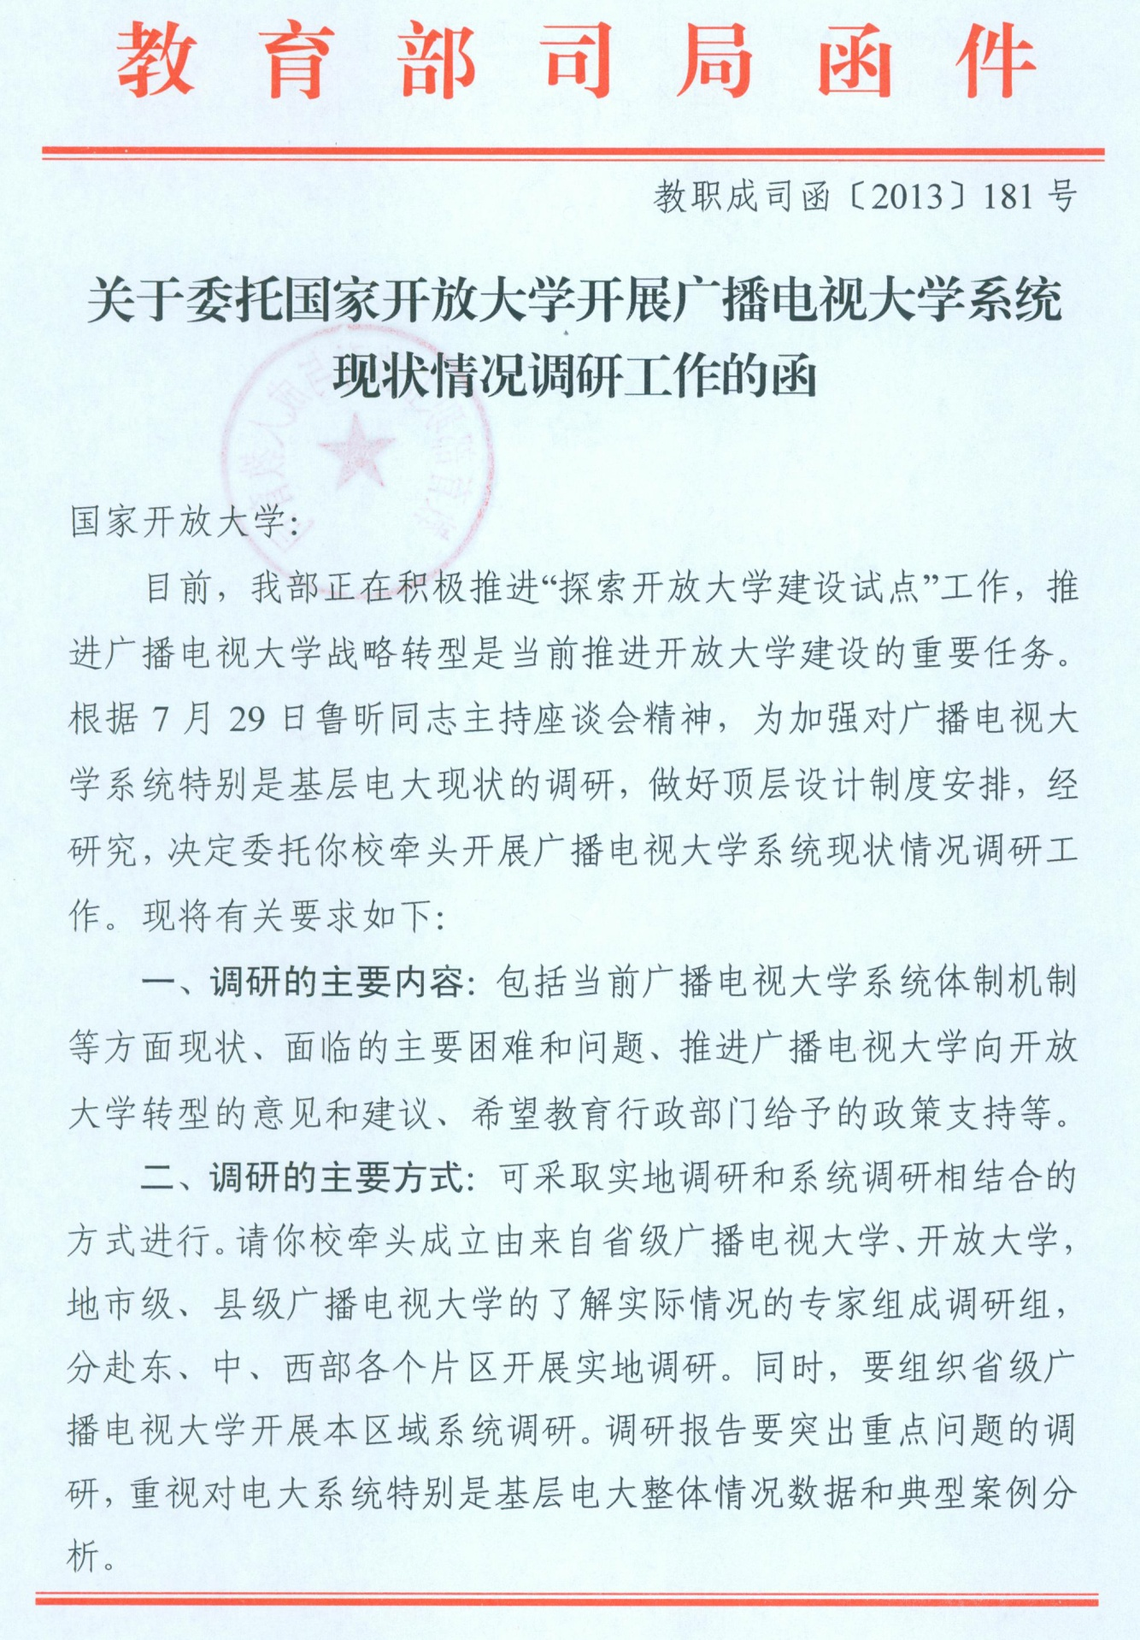
附件1：
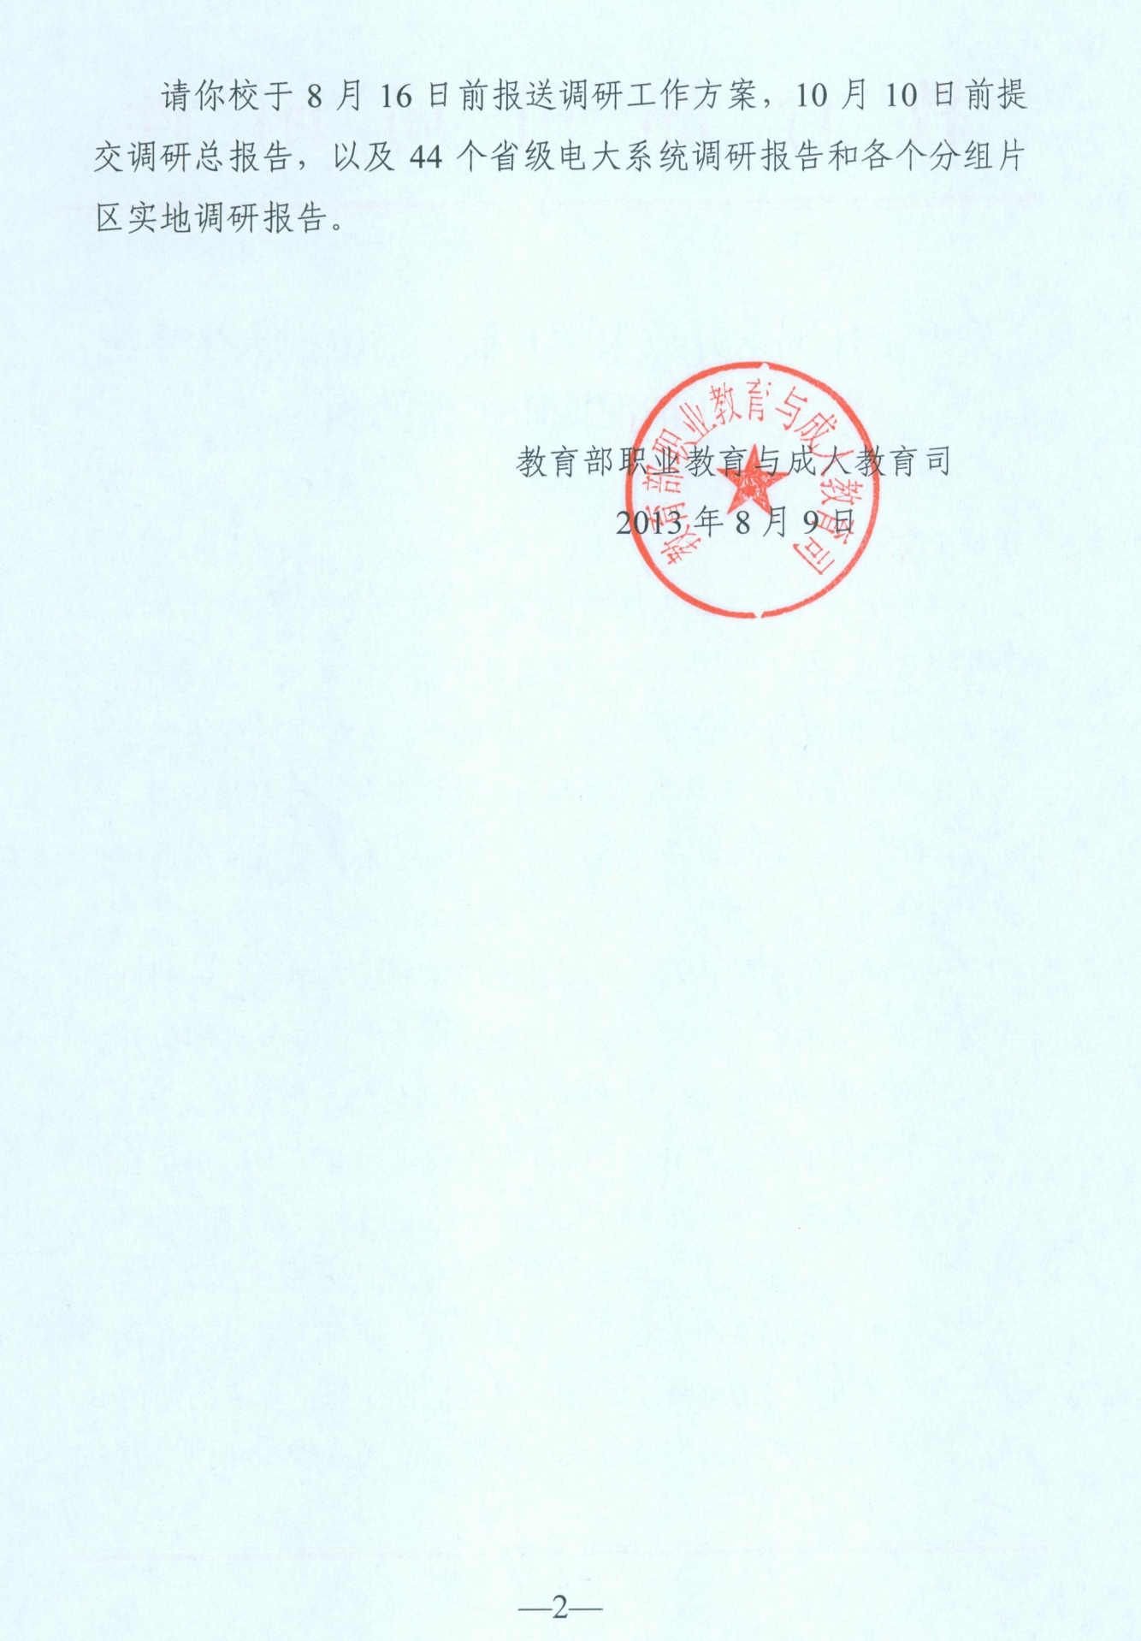
附件2：
广播电视大学现状调研座谈提纲

（教师和管理人员用）

1．贵校这几年的发展思路，特别是在本地建设学习型社会中的定位与功能？
2．贵校近年来办学类型（包括承担其他类型教育）,生源特点，系统办学经验及为当地所做出的贡献？
3．贵校内部管理体制、管理制度建设情况，获得的政策支持、人员编制、经费保障情况？
4．贵校在当地的整体办学环境，教育市场竞争、规范管理的基本情况，电大开放教育的优势和不足？
5．影响或限制贵校事业发展的主要矛盾和突出问题是什么（分内部和外部两方面，内、外各谈一个问题）？
6．影响贵校办学水平和教学质量提升的主要问题有哪些（侧重讲学校内部问题，包括专业设置、课程资源、教育信息化基础设施、教学模式、教师队伍、考试模式等）？
7．推进广播电视大学向开放大学转型的意见和建议（包括系统建设）？
8．对当地政府和上级电大支持贵校办学有何建议？
9．希望教育行政部门给予的政策支持有哪些？

广播电视大学系统现状调研座谈提纲
（学生用）

1．您了解电大是通过什么途径？选择电大的理由是什么？如果您身边有朋友想报读成人高校，您愿意推荐电大吗？
2．相对于其他成人高校，您认为电大有哪些特点和优势？有哪些问题？
3．您对电大提供的网上教学资源、教学平台和信息化教学环境觉得满意吗？您认为还需要在哪些方面加以改进？
4．在学习过程中，您有过哪些困难和问题？是怎么解决的？您对电大的教学模式、教学服务有什么意见和建议？
5．您是否参加过广播电视大学的非学历培训项目，取得过什么证书？对于学历教育与非学历培训的互通有何看法？
6．您对电大的形成性考核、期末考试以及网考等方面，有什么建议？
7．参加电大学习后，给您的工作和生活带来哪些改变？您的工作单位对您的学习成效评价如何？
8．您对当地政府和上级电大支持贵校办学有何期待和建议？
9．目前电大正在向开放大学转型，您对此有何期待和建议？

